Есть у нас огород,

Много там всего растет.
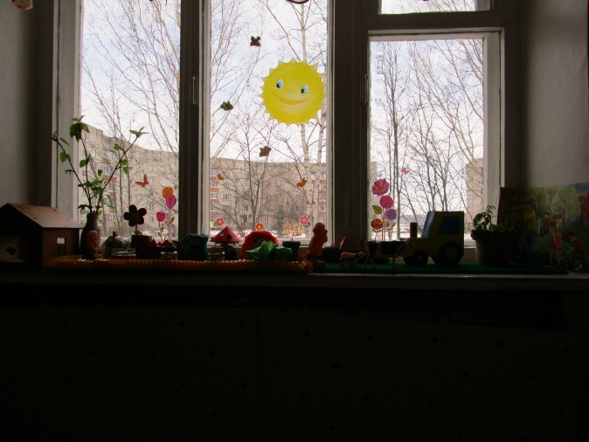

И морковка, и лучок.

Помидор и чесночок.
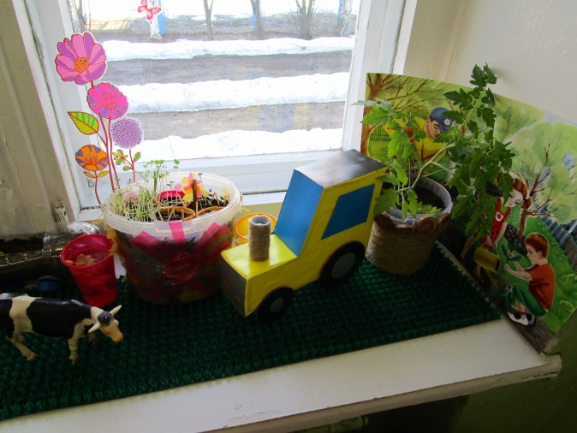
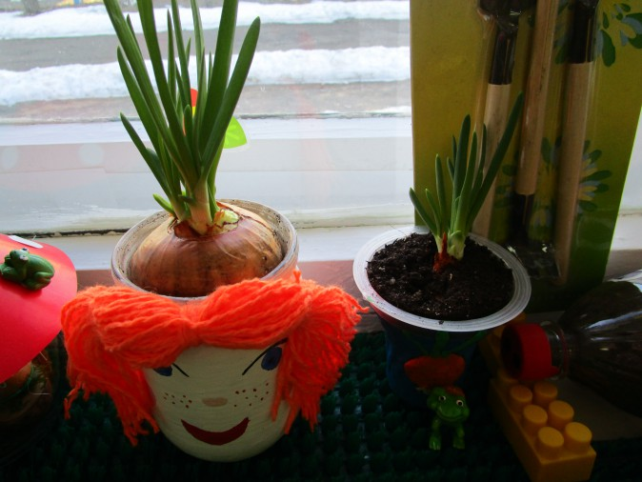

Даже братья-огурцы,

Дружно вышли из земли.
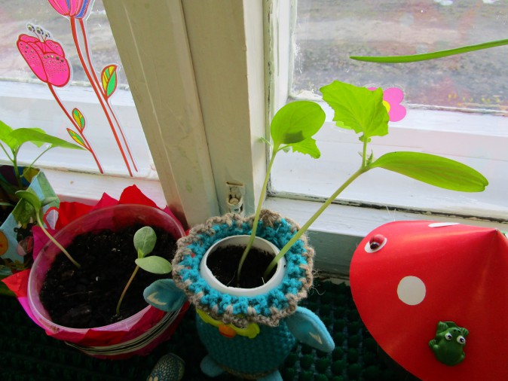

Замочили мы овес,

Дружно, быстро он пророс.
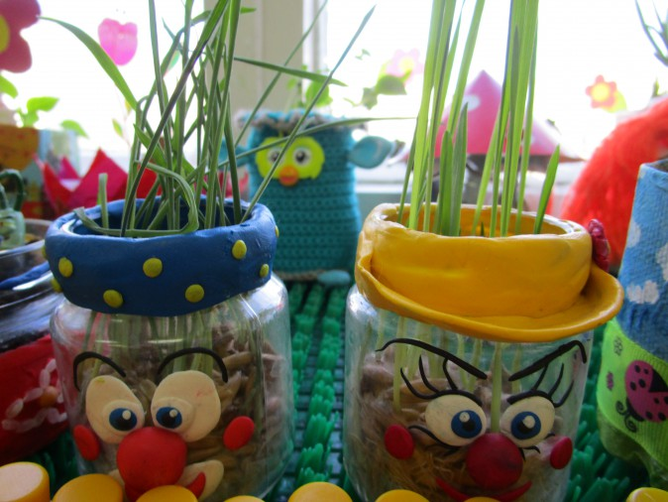
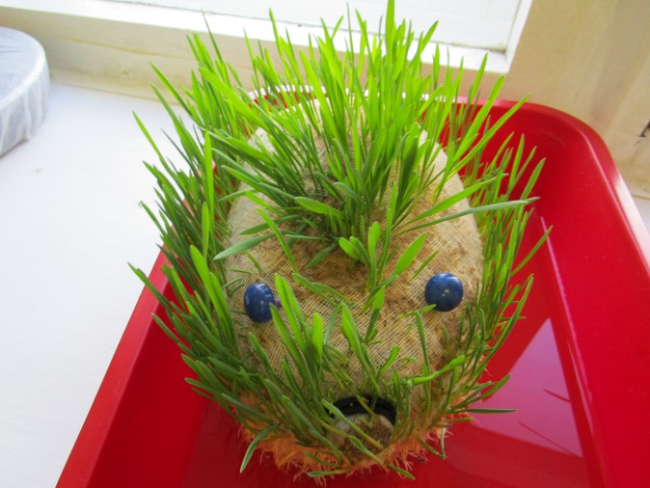

Крест-салат и тот растет,

Удивляя весь народ.
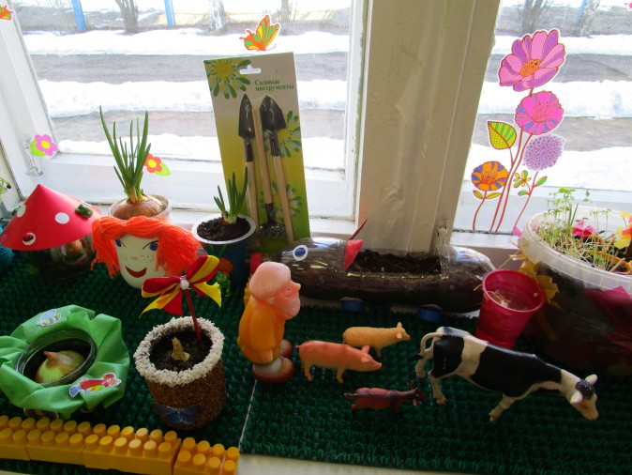

А редиска, ну, как в сказке,

От друзей не отстает.
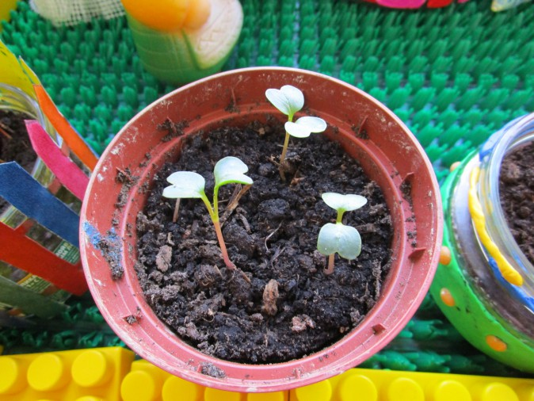

Вот такой огород,

Всполошил честной народ!
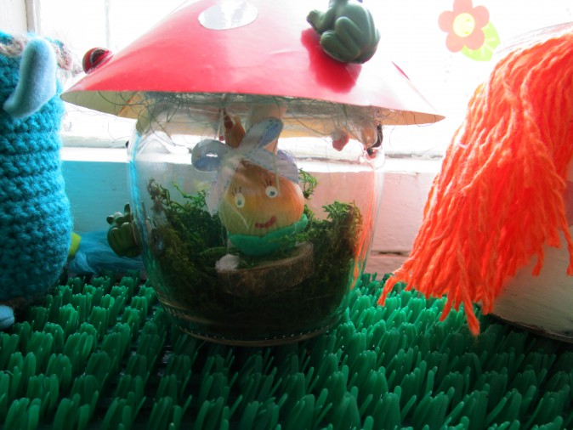

Мы сажали, поливали.

И немного удобряли.

Вместе дружно наблюдали.
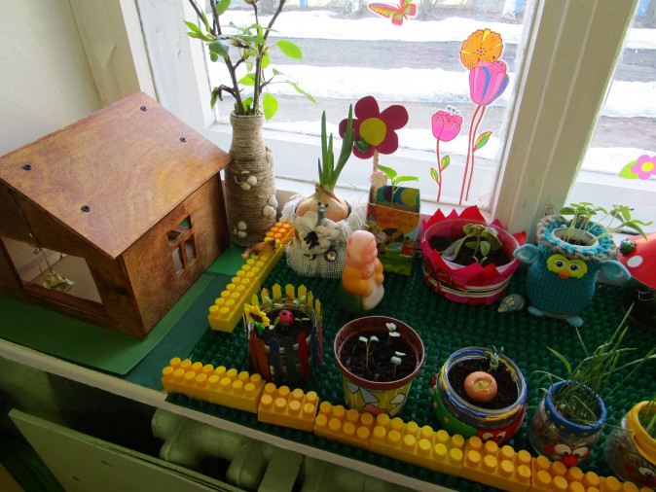

Урожай свой собирали,

И ребяток угощали.

А потом еще играли.
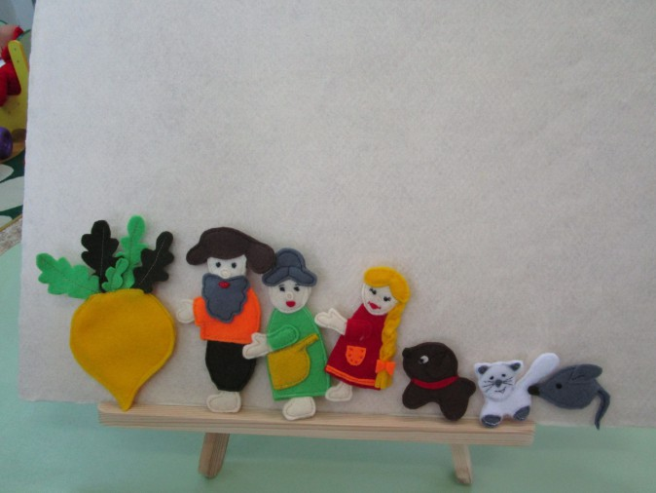

И конечно отдыхали,

И лучок свой вспоминали.
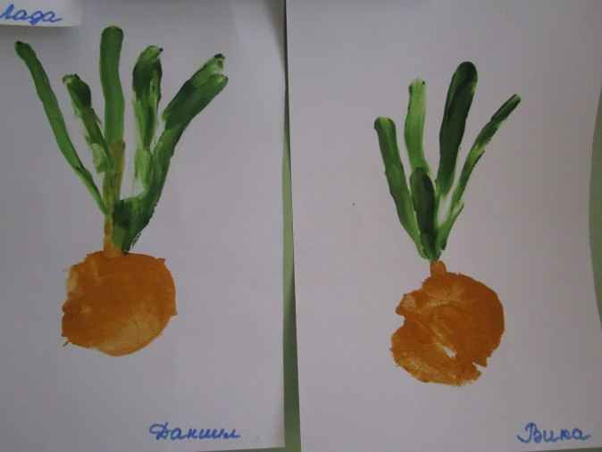

Вот такой огород,

Много там всего растет!
